淮北一中 2023-2024 学年（上）高二第三次月考
生物试题
一、选择题（单选，共 25 题，每题 2 分，共 50 分）
1. 内环境与外界环境的物质交换，需要体内各个器官，系统的参与。如图表示人体内的细胞与外界环境之间进行物质交换的过程。Ⅰ、Ⅱ、Ⅲ、Ⅳ表示不同的人体系统，甲、乙、丙表示三种体液。依据本图，下列说法错误的是（ ）
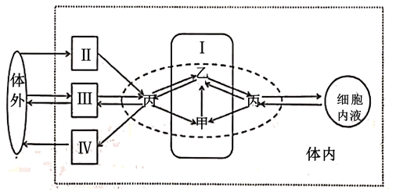
A. 甲、乙、丙可分别表示淋巴、血浆和组织液
B. Ⅰ表示循环系统，Ⅲ可表示呼吸系统
C. 若从Ⅱ获取的蛋白质长期不足，则可能会导致乙的渗透压下降
D. 机体所有细胞与外界环境进行物质交换都需通过甲、乙、丙等构成的内环境
【答案】D
【解析】
【分析】题图分析：丙和细胞内液之间是双向箭头，说明丙是组织液；乙与丙之间是双向箭头，说明乙是血浆，丙的箭头指向甲，说明甲是淋巴。内环境是细胞直接生活的环境，是细胞与外界进行物质交换的媒介。
【详解】A、由分析可知甲、乙、丙可分别表示淋巴、血浆和组织液，A正确；
B、分析该图可知Ⅰ是循环系统，Ⅲ与内环境是双向交换的，可表示呼吸系统，B正确；
C、乙血浆的渗透压主要与蛋白质和无机盐的含量有关，合成血浆中蛋白质的氨基酸主要来自于食物中蛋白质的消化和吸收。若人体从Ⅱ（消化系统）获取的蛋白质长期不足，则可能会导致乙中蛋白质含量减少，渗透压下降，C正确；
D
、机体大部分细胞与外界环境进行物质交换都需通过甲、乙、丙等构成的内环境，但并非所有细胞都需要通过甲、乙、丙等构成的内环境与外界进行物质交换，例如小肠绒毛上皮细胞可以从消化道中获取葡萄糖等营养物质，D错误。
故选D。
2. 如图是人体内某些生命活动的调节过程。下列说法正确的是（ ）
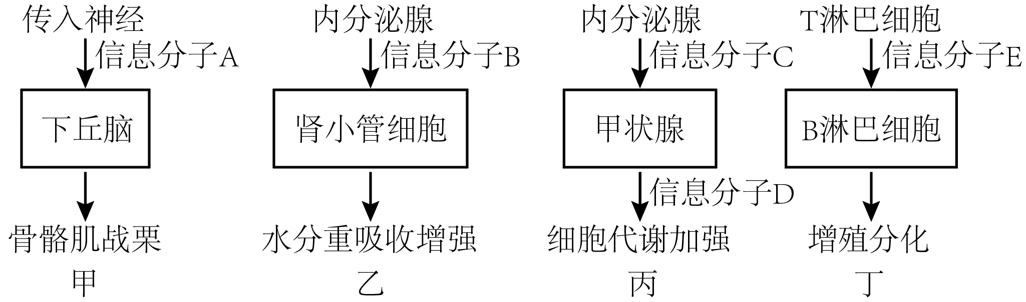
A. 进入低温环境后，图中信息分子A、B、C、D的释放量均明显增加
B. 信息分子E既可以参与体液免疫，也可以参与细胞免疫
C. 信息分子A、B、C、D、E的化学本质均为大分子有机物
D. 与调节方式乙相比，甲的作用时间短暂、作用范围较广泛、反应迅速
【答案】B
【解析】
【分析】分析题图：图中信息分子A表示传入神经释放的神经递质，信息分子B表示抗利尿激素，信息分子C表示促甲状腺激素，信息分子D表示甲状腺激素，信息分子E表示细胞因子。
【详解】A、分析图示可知，进入低温环境后，通过神经-体液调节，图中的信息分子A神经递质、C促甲状腺激素、D甲状腺激素的释放量均有所增加，但B利尿激素的释放量不会增加，A错误；
B、信息分子E为细胞因子，细胞因子既可以参与体液免疫，也可以参与细胞免疫，B正确；
C、信息分子A所示的神经递质的种类很多，主要有乙酰胆碱、多巴胺、去甲肾上腺素、肾上腺素、5-羟色胺、氨基酸类、一氧化氮等，很多不是大分子，C错误；
D、调节方式甲为神经调节，乙为体液调节，与体液调节相比，神经调节的作用时间短暂、作用范围局限、反应迅速，D错误。
故选B。
3. 在短跑比赛中，运动员在听到发令枪声之后，身体需经过一系列的反应才能完成起跑的动作。据统计，人类完成这一系列反应所需时间至少0.1s，因此现今世界短跑比赛规定：运动员在发令枪响0.1秒之内起跑将被视为“抢跑”。下列关于“抢跑”的说法，正确的是（ ）
A. 听到发令枪响后，运动员交感神经兴奋并支配肌肉作出起跑动作
B. 听到枪响并起跑的反射弧为：耳-传入神经-脊髓-传出神经-全身肌肉
C. 兴奋传导过程中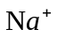、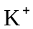离子的参与，体现了无机盐维持生命活动正常进行的功能
D. 由抢跑时间的规定可推知：枪声刺激所产生的兴奋以电信号的形式传导至效应器至少需0.1秒
【答案】C
【解析】
【分析】神经调节的基本方式是反射，它是指在中枢神经系统参与下，动物或人体对内外环境变化作出的规律性应答，完成反射的结构基础是反射弧，反射弧是由感受器、传入神经、神经中枢、传出神经和效应器组成。
【详解】A、交感神经属于自主神经系统，无法控制肌肉运动，调节骨骼肌运动的神经是躯体运动神经，因此，听到发令枪响时运动员的躯体运动神经兴奋并支配肌肉做出起跑动作，A错误；
B、听到枪响并起跑为条件反射，需要脑中高级中枢参与，B错误；
C、兴奋传导过程中Na⁺ 、 K⁺ 的参与，体现了无机盐维持生命活动正常进行的功能，C正确；
D、枪声刺激所产生的兴奋，在神经元之间传递时，除了以电信号的形式传导，还需要以化学信号的形式传递，D错误。
故选C。
4. 在外界压力刺激下，大脑“反奖励中心”脑区中的神经元胞外 K⁺浓度下降，引起神经元上 N、T 通道蛋白活性变化，使神经元输出抑制信号，抑制大脑“奖赏中心”的脑区活动，从而产生抑郁，具体机制如下图所示。研究发现， 适量的氯胺酮可以阻断 N 通道的开放，从而缓解抑郁症。下列相关叙述不正确的是（ ）
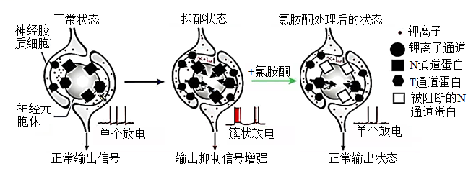
A. N 通道蛋白的抑制剂可以作为治疗抑郁症的药物
B. 神经元胞外K⁺浓度下降引起膜电位变化可能引起 N 和 T 通道开放
C. “反奖励中心”脑区的神经元可以向“奖赏中心”脑区输出抑制信号
D. 外界压力刺激使“反奖励中心”脑区神经元周围的神经胶质细胞K⁺通道数目减少
【答案】D
【解析】

【分析】神经冲动的产生过程：静息时，神经细胞膜对钾离子的通透性大，钾离子大量外流，形成内负外正的静息电位；受到刺激后，神经细胞膜的通透性发生改变，对钠离子的通透性增大，钠离子大量内流，形成内正外负的动作电位。兴奋部位和非兴奋部位形成电位差，产生局部电流，兴奋就以电信号的形式传递下去。
【详解】A、由图可知，抑郁状态时，N、T通道蛋白打开，根据题目信息，适量的氯胺酮可以阻断N通道的开放，从而缓解抑郁症，所以N通道蛋白的抑制剂可以作为治疗抑郁症的药物，A正确；
B、比较正常状态和抑郁状态的神经胶质细胞可知，外界压力刺激使“反奖励中心”脑区神经元周围的神经胶质细胞的K⁺通道蛋白数目增加，引起K⁺大量进入神经胶质细胞，同时N、T通道蛋白打开，使细胞输出抑制信号增强，故神经元胞外K⁺浓度下降引起的膜电位变化可能引起N和T通道蛋白开放，B正确；
C、兴奋在神经元上以电信号的形式传导，所以“反奖励中心”脑区的神经元可以电信号方式向“奖赏中心”脑区输出抑制信号，C正确；
D、比较正常状态和抑郁状态的神经胶质细胞可知，外界压力刺激使“反奖励中心”脑区神经元周围的神经胶质细胞的K⁺通道蛋白数目增加，引起K⁺大量进入神经胶质细胞，D 错误。
故选D。
5. 下图是某反射弧结构的模式图，其中乙表示神经中枢，甲、丙未知。神经元A、B上的1、2、3、4为四个实验位点。现欲探究A是传出神经元还是传入神经元，某研究小组将微电流计的两个电极分别搭在位点2和位点3的神经纤维膜外侧。下列说法错误的是（ ）
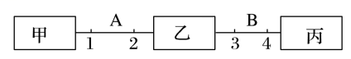
A. 刺激位点4，若微电流计指针偏转2次，则A为传入神经元
B. 刺激位点4，若微电流计指针偏转2次，则A为传出神经元
C. 刺激位点1，若微电流计指针偏转2次，则A为传出神经元
D. 刺激位点1，若微电流计指针偏转1次，则A为传出神经元
【答案】AC
【解析】
【分析】1、反射弧通常由感受器、传入神经、神经中枢、传出神经和效应器组成，已知乙表示神经中枢，则甲、丙中，一个是感受器、一个是效应器，A和B中，一个是传入神经、另一个是传出神经，而兴奋在神经元上可以双向传导，在神经元之间只能单向传递，据此分析。
/2、静息时，神经细胞膜对钾离子的通透性大，钾离子大量外流，形成内负外正的静息电位；受到刺激后，神经细胞膜的通透性发生改变，对钠离子的通透性增大，钠离子内流，形成内正外负的动作电位，兴奋部位和非兴奋部位形成电位差，产生局部电流，兴奋传导的方向与膜内电流方向一致。
3、兴奋在神经元之间需要通过突触结构进行传递，突触包括突触前膜、突触间隙、突触后膜，其具体的传递过程为：兴奋以电流的形式传导到轴突末梢时，突触小泡释放递质(化学信号)，递质作用于突触后膜，引起突触后膜产生膜电位(电信号)，从而将兴奋传递到下一个神经元。
【详解】AB、将微电流计的两个电极分别搭在位点2和位点3的神经纤维膜外侧，刺激位点4，若微电流计指针偏转2次，说明兴奋可由B传向A，则A为传出神经元，A错误，B正确；
C、刺激位点1，若微电流计指针偏转2次，说明兴奋可由A传向B，因此A为传入神经元，C错误；
D、刺激位点1，若微电流计指针偏转1次，说明兴奋不能从A传向B，因此A为传出神经元，D正确。
故选AC。
6. 人的排尿活动不仅受到脊髓的控制，也受到大脑皮层的调控。下图是与人体内尿液形成、排出相关的部分调节简图。数字代表结构。请据图分析，下列说法正确的是（ ）
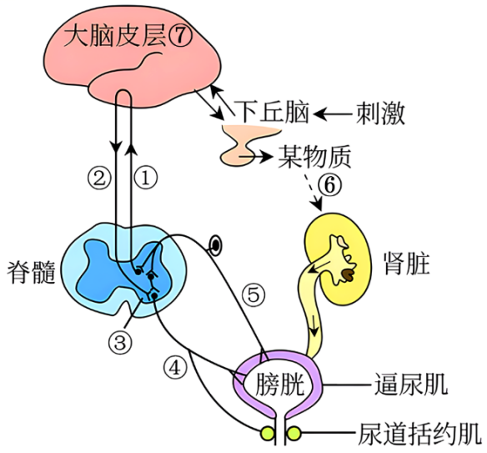
A. 图中④⑤属于自主神经系统，它们的活动往往不受意识支配
B. 膀胱充盈时，交感神经兴奋会使膀胱缩小，有利于完成排尿
C. 机体处于兴奋状态，有强烈尿意但不能排尿可能是大脑皮层抑制了排尿反射
D. 某患者神经系统部分受损，不能产生尿意，但刺激④排尿反射仍能完成
【答案】C
【解析】
【分析】根据题意和图示分析可知：膀胱中既有感受器，也有效应器，大脑皮层是高级中枢、脊髓是低级中枢，传出神经④为自主神经。
【详解】A、自主神经是指支配内脏、血管和腺体的传出神经，⑤上有神经节，属于传入神经，不属于自主神经系统，A错误；
B、膀胱充盈时，副交感神经兴奋使膀胱缩小，尿液排出，交感神经兴奋不会使膀胱缩小，B错误；
C、正常机体处于兴奋状态，有时易出现虽有强烈尿意但排尿困难的现象，应该是神经调节的分级调节机制发挥作用，据图分析，可能的原因是大脑皮层抑制排尿反射的发生，C正确；
D、④是传出神经，刺激④仍能排尿，但没有经过完整的反射弧，不属于反射活动，D错误。
故选C。
7. 下图1为抗利尿激素（ADH）调节肾小管管壁细胞对水的重吸收机理。饮水时，口咽部感受器产生的兴奋会到达脑内穹窿下器（SFO），关闭“口渴”信号。为揭示口渴解除的机制，研究人员开展了如下实验：对小鼠进行缺水处理后，分别一次性给予10mL清水和高渗盐水，记录SFO神经元活性，结果如图2所示。据图分析下列说法错误的是（ ）
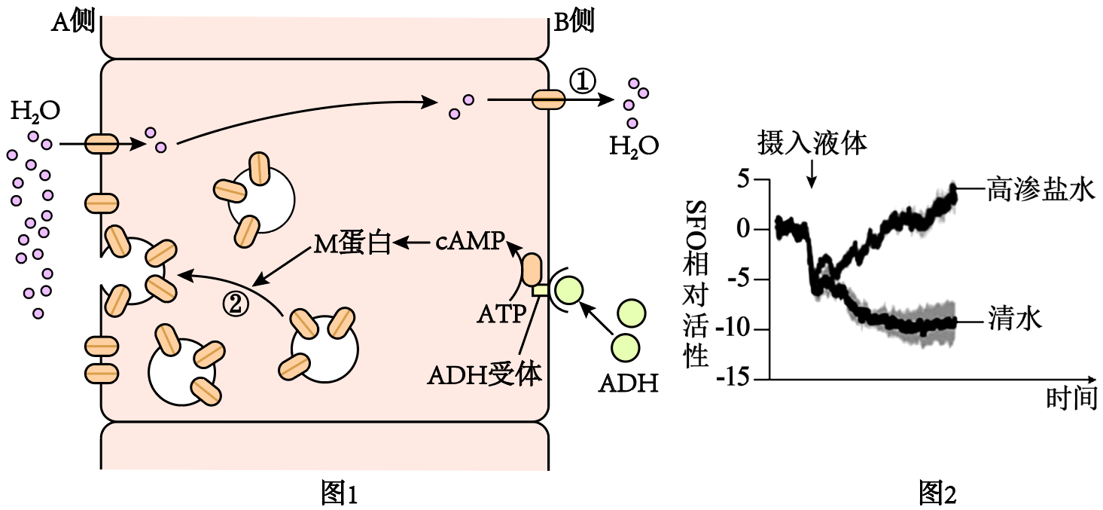
A. ADH通过M蛋白促进囊泡转运，增加细胞膜上水通道蛋白的数量
B. ADH受体不敏感或者受损时，可引起人体尿量减少
C. 图2结果表明，饮用清水能解除口渴，而摄入高渗盐水只能短暂解除口渴
D. 严重腹泻体内丢失大量水和钠盐时，除了ADH还需要醛固酮共同作用
【答案】B
【解析】
【分析】抗利尿激素是由下丘脑的神经细胞分泌的，经下丘脑—垂体束到达神经垂体后叶后释放出来。其主要作用是提高肾小管和集合管对水的通透性，促进水的吸收，是尿液浓缩和稀释的关键性调节激素。
【详解】A、由图1可知，ADH与细胞膜上的ADH受体结合后，可通过M蛋白促进含水通道蛋白的囊泡向细胞膜上转移，增加细胞膜上水通道蛋白的数量，从而促进水的重吸收加强，A正确；
B、ADH受体不敏感或者受损时，ADH不能发挥作用，细胞膜上的水通道蛋白减少，对水的重吸收减弱，可引起人体尿量增加，B错误；
C、结合图2可知，摄入液体后，SFO的活性下降，随着时间延长，在摄入的高渗盐水的作用下SFO的活性又增大，而摄入的清水组的SFO活性一直下降至稳定，又因为SFO可以关闭“口渴”信号，因此饮用清水能解除口渴，摄入高渗盐水只能短暂解除口渴，C正确；
D、抗利尿激素可促进肾脏集合管对水的重吸收，醛固酮促进肾小管、集合管重吸收Na⁺，有利于维持Na⁺含量的相对稳定，因此严重腹泻体内丢失大量水和钠盐时，除了抗利尿激素还需要醛固酮激素共同作用，D正确。
故选B。
8. 人体的体温调定点在正常生理状态下为 37℃。流感病毒感染可能引起体温调定点升高，导致人体发热。如图为发热体温上升期，机体体温调节过程示意图。下列说法不正确的是（ ）
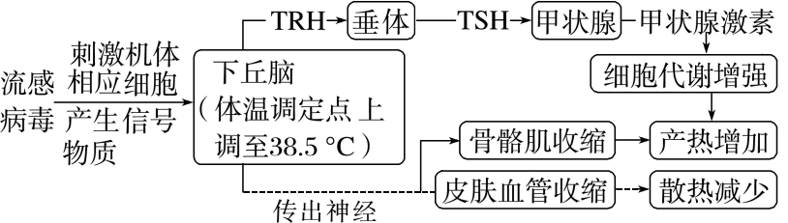
A. 体温调节是由神经调节和体液调节共同实现的
B. 体温升高到 38．5℃之后的持续期，人体的产热量等于散热量
C. 体温上升期，皮肤血管收缩、手脚冰凉的现象导致散热减少
D TRH 直接作用于垂体细胞，促进其分泌促甲状腺激素释放激素
【答案】D
【解析】
【分析】据图分析，图示为体温调节过程，包括神经调节和体液调节，下丘脑分泌的促甲状腺激素释放激素，促进垂体分泌的促甲状腺激素，导致甲状腺激素分泌增加，图中增加产热的方式有骨骼肌收缩和甲状腺激素调节使代谢增强，减少散热的方式是皮肤血管收缩。
【详解】A、体温调节中枢是下丘脑体温调节中枢，需要甲状腺激素、肾上腺素等的参与，是神经调节和体液调节共同作用的结果，A正确；
B、体温升高到38.5℃之后的持续期，体温恒定，人体的产热量等于散热量，B正确；
C、在体温的上升期，由于体温调节中枢发出的冲动而引起皮肤血管收缩，浅层血流减少，手脚冰凉，导致散热减少，C正确；
D、TRH是促甲状腺激素释放激素，直接作用于垂体细胞，促进垂体分泌促甲状腺激素，即TSH，而TSH可直接作用于甲状腺，促进其分泌甲状腺激素，D错误。
故选D。
9. 阿尔茨海默病主要表现为患者逐渐丧失记忆和语言功能，计算和推理等思维能力受损，情绪不稳定。下列有关人脑高级功能的叙述，正确的是（ ）
A. 语言、学习、记忆、情绪均为人脑的高级功能
B. 人的逻辑思维、语言、形象思维等主要由大脑左半球负责
C. 第二级记忆只要经过反复运用，强化，就能转入第三级记忆
D. 抗抑郁药物可促进神经胶质细胞分裂，进而使阿尔兹海默病患者情绪稳定
【答案】A
【解析】
【分析】语言、学习、记忆和思维都属于脑的高级功能。学习是神经系统不断地接受刺激，获得新的行为、习惯和积累经验的过程；记忆是将已获信息进行贮存和再现的过程。
【详解】A、语言、学习、记忆、情绪均为人脑的高级功能，语言是人脑特有的功能，A正确；
B、大脑皮层有很多复杂的高级功能，大多数人大脑左半球主要负责推理等逻辑思维和语言等功能，右半球主要负责形象思维，B错误；
C、经过反复重复，将新信息和已有信息的整合，有些信息则可能转化为第三级记忆，因此并非第二级记忆只要经过反复运用，强化，就能转入第三级记忆，C错误；
D、抗抑郁药物一般是抑制突触前膜对5-羟色胺的回收，使得突触间隙中5-羟色胺的含量稳定，从而在神经元之间正常的传递信息，而神经胶质细胞不能传导兴奋，D错误。
故选A。
10. 胰液是由胰腺分泌的消化液。在非消化期，胰液几乎不分泌或很少分泌。进食时胰液分泌受到神经和体液的双重调节，部分过程如图甲所示。下列说法正确的是（ ）
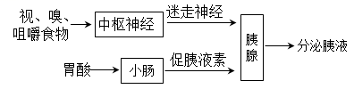
A. 胰腺分泌的胰液进入机体内环境参与食物的消化
B. 胰液分泌过多过快且排出受阻引发的急性胰腺炎是自身免疫病
C. 图中所示促进胰腺分泌胰液的迷走神经是副交感神经
D. 胰岛B细胞膜上有促胰液素的受体
【答案】C
【解析】
【分析】当人进食的时候，一方面，迷走神经末梢释放的乙酰胆碱直接作用于胰腺，与胰腺细胞膜上的乙酰胆碱受体结合，促进胰液的分泌；另一方面，盐酸刺激小肠分泌促胰液素，经体液运送到胰腺，促进胰液的分泌。由此可知，胰液的分泌受到神经和体液的共同调节。
【详解】A、胰腺分泌的胰液进入消化道，消化道不属于内环境，A错误；
B
、自身免疫病是在指某些特殊情况下，免疫系统对自身成分发生反应，对组织和器官造成损伤并出现了症状的现象，而胰液分泌过多过快且排出受阻引发的急性胰腺炎不属于自身免疫病，B错误；
C、迷走神经属于副交感神经，可控制胰腺（消化腺）的分泌活动，C正确；
D、促胰液素只能作用于胰腺分泌胰液，胰腺中的外分泌腺分泌胰液，其相关细胞膜上才存在促胰液素的受体，D错误。
故选C。
11. 甲状腺激素是人体的重要激素，下列关于甲状腺激素的叙述，错误的是（ ）
A. 人体甲状腺激素偏多会导致机体耗氧量增加并表现为体重减轻和多食等
B. 幼儿因缺乏甲状腺激素而反应迟钝，说明该激素能促进神经系统的发育
C. 若垂体功能正常，而甲状腺激素偏少，则说明机体发生病变的部位是甲状腺
D. 若给某动物饲喂含甲状腺激素的饲料，则其促甲状腺激素释放激素的含量将减少
【答案】C
【解析】
【分析】1、甲状腺激素的分级调节：下丘脑通过释放促甲状腺激素释放激素（TRH），来促进垂体合成和分泌促甲状腺激素（TSH），TSH则可以促进甲状腺的活动，合成和释放甲状腺激素，当甲状腺激素达到一定浓度后，这个信息又会反馈给下丘脑和垂体，从而抑制两者的活动，这样甲状腺激素就可以维持在相对稳定水平。
2、甲状腺激素的作用：促进新陈代谢，促进物质的氧化分解，促进生长发育，提高神经系统的兴奋性，促进神经系统的发育。
3、激素的作用具有特异性，它有选择性地作用于靶器官、靶腺体或靶细胞。
【详解】A、甲状腺激素能促进新陈代谢，促进物质的氧化分解，人体甲状腺激素偏多时，会导致机体耗氧量和产热量都增加，并表现为体重减轻和多食等，A正确；
B、甲状腺激素能促进神经系统的发育，幼年时期缺乏甲状腺激素会影响神经系统的发育而反应迟钝，B正确；
C、甲状腺激素的分泌存在分级调节，受下丘脑和垂体分泌的激素的调控。若垂体功能正常，而甲状腺激素偏少，则说明机体发生病变的部位可能是下丘脑、甲状腺，C错误；
D、若给某动物饲喂含甲状腺激素的饲料，使体内甲状腺激素含量增多，可通过反馈调节抑制下丘脑和垂体的活动，减少促甲状腺激素释放激素和促甲状腺激素的分泌，D正确。
故选C。
12. 下列生理活动的调节过程中不存在分级调节的是（ ）
A. 人在抽血时能有意识地控制不让手缩回
B. 寒冷刺激时，甲状腺激素分泌量增加
C. 在危险环境中，机体通过神经调节使肾上腺素分泌增加，提高人体应激能力
D. 春天日照时间变长时，某些鱼类在“下丘脑—垂体—性腺轴”作用下性腺发育，进入繁殖季节
【答案】C
【解析】
【分析】激素调节过程如甲状腺激素的分泌过程，存在分级调节过程而神经调节过程，如大脑皮层对低级神经系统的调控也属于分级调节；甲状腺激素的分泌过程既存在分级调节，也存在反馈调节；激素调节和神经调节过程都存在反馈调节，以维持生命系统的稳态。反馈调节有正反馈调节和负反馈调节两个方式，正反馈调节使得系统偏离平衡，负反馈调节使得系统回归平衡，生命系统稳态的维持依赖于负反馈调节。而分级调节是负反馈调节的一个部分。
【详解】A、人在抽血时能有意识地控制不让手缩回，体现大脑皮层对脊髓的控制，存在分级调节，A不符合题意；
B、甲状腺激素的分泌过程，通过下丘脑—垂体—甲状腺轴分泌，存在分级调节，B不符合题意；
C、交感神经直接控制肾上腺髓质分泌肾上腺素，不存在分级调节，C符合题意；
D、鱼类在“下丘脑—垂体—性腺轴”作用下性腺发育，存在分级调节，D不符合题意。
故选C。
13. 先天性肾上腺皮质增生症是一种常染色体隐性遗传病，由于皮质激素合成过程中所需的某些酶先天缺陷所致。下图表示该激素分泌的调节过程，下列有关先天性肾上腺皮质增生症的相关叙述，错误的是（ ）
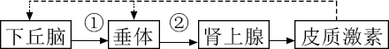
A. 图中实线表示促进作用，虚线表示抑制作用
B. 肾上腺皮质增生是因为皮质激素减少，负反馈作用增强导致的
C. ①②及皮质激素都可随血液运输到全身各个组织细胞
D. 通过遗传咨询和产前诊断等手段可对该病进行监测和预防
【答案】B
【解析】
【分析】反馈调节：在一个系统中，系统本身工作的效果，反过来又作为信息调节该系统的工作，这种调节方式为反馈调节。在该题中，皮质激素的作用会反过来影响皮质激素的分泌，属于反馈调节。
【详解】A、图中实线表示分级调节表示促进作用，虚线负反馈调节表示抑制作用，A正确；
B、肾上腺皮质增生是因为皮质激素减少，②促肾上腺皮质激素分泌增加导致的，当皮质激素减少时负反馈作用减弱，B错误；
C、①②及皮质激素都可随血液运输到全身各个组织细胞，后作用于靶细胞，C正确；
D、先天性肾上腺皮质增生症是一种常染色体隐性遗传病，通过遗传咨询和产前诊断等手段可对该病进行监测和预防，D正确；
故选B。
14. 刚从汗腺分泌出来的汗液与血浆是等渗的，但在流经汗腺管时，在醛固酮的作用下，汗液中的Na⁺和Cl⁻被重吸收，最后排出的汗液是低渗的。当出汗加快时，由于汗腺管不能充分吸收Na⁺和Cl⁻，汗液中的Na⁺和Cl⁻浓度较高，此时机体在丢失大量水分的同时，也丢失了大量的NaCl。下列叙述正确的是（ ）
A. 肾上腺皮质分泌的醛固酮还可促进肾小管和集合管对Na⁺的重吸收
B. 汗腺管对汗液中Na⁺和Cl⁻重吸收，会使垂体分泌的抗利尿激素增多
C. 在短时间内大量出汗时应注意补充水和NaCl，以免发生水和无机盐的失衡
D. 机体细胞外液渗透压下降时，会出现血压下降、心率加快、四肢发冷等症状
【答案】ACD
【解析】
【分析】细胞外液渗透压会升高，下丘脑中的渗透压感受器会受到刺激，这个刺激一方面传至大脑皮层，通过产生渴觉来直接调节水的摄入量；另一方面促使下丘脑分泌、垂体释放的抗利尿激素增加，从而促进肾小管和集合管对水分的重吸收，减少了尿量的排出，保留了体内的水分，使细胞外液的渗透压趋向于恢复正常。
【详解】A、肾上腺皮质分泌的醛固酮可促进肾小管和集合管对Na⁺的重吸收，维持血钠含量的平衡，A正确；
B、垂体只是释放抗利尿激素，分泌抗利尿激素的是下丘脑，B错误；
C、由题中信息可知，当出汗加快时，机体在丢失大量水分的同时，也会丢失大量的NaCl，因此在短时间内大量出汗时应注意补充水和NaCl，以免发生水和无机盐的失衡，C正确；
D、机体细胞外液渗透压下降时，会出现血压下降、心率加快、四肢发冷等症状，严重的甚至昏迷，D正确。
故选ACD。
15. 白细胞介素－10（IL－10）是一种多功能的细胞因子。肿瘤相关巨噬细胞（TAM）通过分泌 L－10，促进TAM 转变成可抑制T 细胞活化和增殖的调节性T细胞，抑制树突状细胞的成熟，从而影响肿瘤的发生和发展。下列叙述正确的是（ ）
A. 机体识别和清除肿瘤细胞，体现了免疫系统的免疫防御功能
B. 调节性T细胞参与调节机体的非特异性免疫和特异性免疫
C. TAM可增强免疫系统对肿瘤细胞的攻击完成相应的功能
以上内容仅为本文档的试下载部分，为可阅读页数的一半内容。如要下载或阅读全文，请访问：https://d.book118.com/746243020231010041

